
Дисциплина: МДК.09.01 Проектирование и разработка веб-приложений
Отчет по выполнению практической работы № 2 на тему: «Проектирование базы данных. ER-диаграмма».

Выполнила:
Группа: 4ИСП9-45
Студентка: Пономоренко Арина Сергеевна

Проверил преподаватель:
Кондыбаева А.Б.

Москва 2026 г.

Практическая работа № 2
Тема: проектирование базы данных, ER-диаграмма.
Цель работы: спроектировать базу данных портала «Мастерская идей» (запись на мастер-классы) и построить ER-диаграмму.
Инструменты: Mermaid (описание диаграммы текстом и экспорт в PNG/SVG), SQLite 3, Visual Studio Code.

1. Описание предметной области
«Мастерская идей» — сайт, где проходят творческие и IT-мастер-классы в небольших группах. Гость смотрит афишу и регистрируется, участник записывается на занятия и после занятия оставляет отзыв, администратор подтверждает заявки и меняет их статус. У каждого мастер-класса ограниченное число мест.

2. Сущности и атрибуты
Выделено пять сущностей: пользователь (users), мастер-класс (workshops), статус заявки (booking_statuses), заявка (bookings) и отзыв (feedback). Роль пользователя хранится прямо в таблице users одним полем с ограничением CHECK, потому что ролей всего две и они не меняются.
Таблица 1 – Таблица users (пользователи)
Атрибут | Тип | Описание и ограничения
user_id | INTEGER | первичный ключ, автоувеличение
login | VARCHAR(20) | уникальный, сравнение без учёта регистра (COLLATE NOCASE)
pass_hash | VARCHAR(255) | хеш пароля (password_hash)
fio | VARCHAR(150) | ФИО
phone | VARCHAR(20) | +7(XXX)XXX-XX-XX
email | VARCHAR(100) | адрес почты
role | VARCHAR(10) | 'user' или 'admin' (CHECK)
registered | DATETIME | дата регистрации

Таблица 2 – Таблица workshops (мастер-классы (мероприятия))
Атрибут | Тип | Описание и ограничения
workshop_id | INTEGER | первичный ключ
title | VARCHAR(150) | название
starts_at | DATETIME | дата и время начала
location | VARCHAR(150) | адрес
host | VARCHAR(100) | ведущий
seats | INTEGER | количество мест, > 0
about | TEXT | описание

Таблица 3 – Таблица booking_statuses (статусы заявок)
Атрибут | Тип | Описание и ограничения
status_id | INTEGER | первичный ключ
title | VARCHAR(30) | Новая / Назначено / Завершено, уникальное

Таблица 4 – Таблица bookings (заявки)
Атрибут | Тип | Описание и ограничения
booking_id | INTEGER | первичный ключ
user_id | INTEGER | внешний ключ → users, каскадное удаление
workshop_id | INTEGER | внешний ключ → workshops, удаление запрещено
status_id | INTEGER | внешний ключ → booking_statuses, по умолчанию 1
payment | VARCHAR(50) | способ оплаты
room | VARCHAR(50) | помещение
wishes | VARCHAR(500) | пожелания, необязательно
created | DATETIME | дата создания

Таблица 5 – Таблица feedback (отзывы)
Атрибут | Тип | Описание и ограничения
feedback_id | INTEGER | первичный ключ
booking_id | INTEGER | внешний ключ → bookings, уникальный
stars | INTEGER | оценка 1–5 (CHECK)
message | TEXT | текст отзыва
created | DATETIME | дата

3. Связи
Таблица 6 – Связи между сущностями
Связь | Кардинальность | Смысл
users — bookings | 1 : N | участник может подать несколько заявок
workshops — bookings | 1 : N | на один мастер-класс поступает много заявок
booking_statuses — bookings | 1 : N | у заявки всегда один текущий статус
bookings — feedback | 1 : 0..1 | на одну заявку — не больше одного отзыва (UNIQUE по booking_id)
users — workshops | M : N | реализуется через таблицу bookings (участник посещает много занятий, на занятие ходят много участников)

Удаление мастер-класса, на который уже есть заявки, запрещено (ON DELETE RESTRICT), чтобы не потерять историю записей. При удалении пользователя его заявки удаляются каскадно, а вместе с заявками — и отзывы.

4. ER-диаграмма
Диаграмма описана в нотации «вороньих лапок» в файле er-model.mmd и экспортирована командой mmdc -i er-model.mmd -o er-model.png.
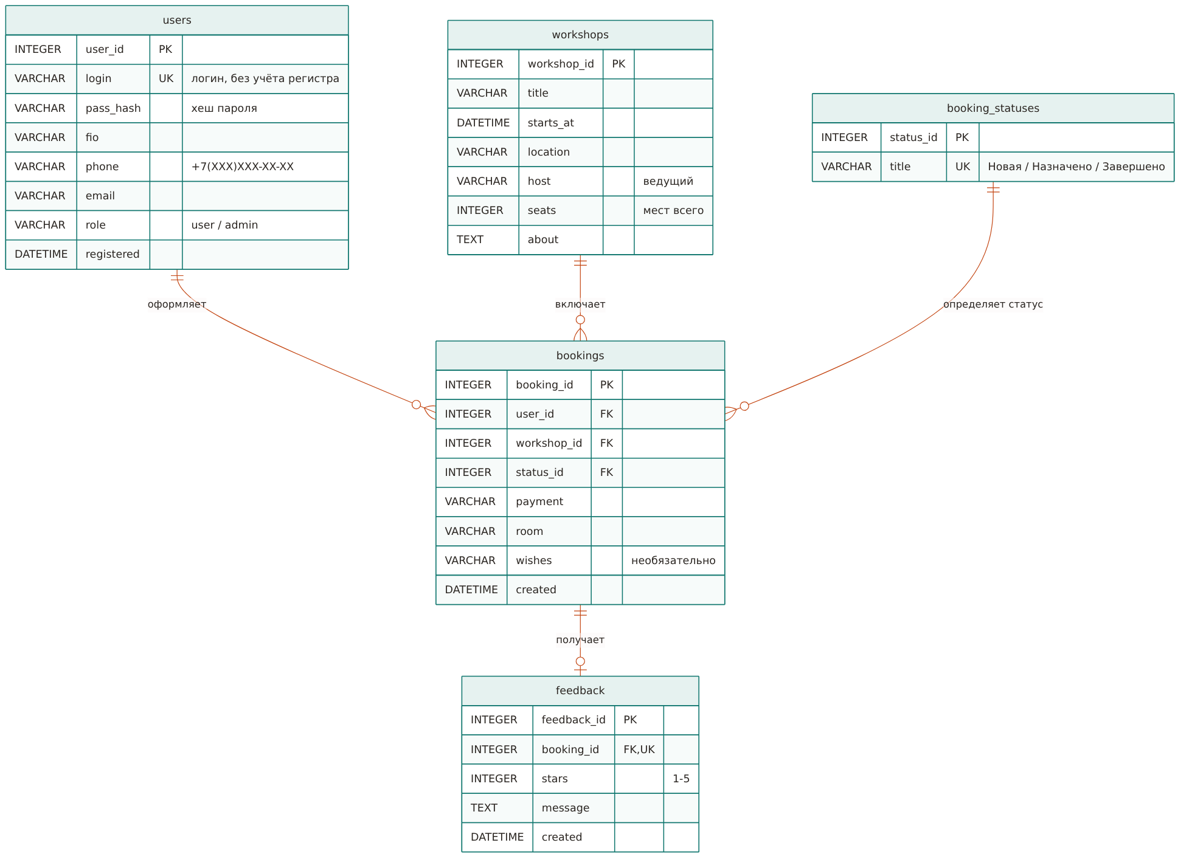
Рисунок 1 – ER-диаграмма базы данных «Мастерская идей»

5. Скрипт создания базы
По диаграмме написан файл schema.sql. Ниже — таблица заявок с внешними ключами:
CREATE TABLE IF NOT EXISTS bookings (
booking_id INTEGER PRIMARY KEY AUTOINCREMENT,
user_id INTEGER NOT NULL,
workshop_id INTEGER NOT NULL,
status_id INTEGER NOT NULL DEFAULT 1,
payment VARCHAR(50) NOT NULL,
room VARCHAR(50) NOT NULL,
wishes VARCHAR(500),
created DATETIME NOT NULL DEFAULT CURRENT_TIMESTAMP,
FOREIGN KEY (user_id) REFERENCES users(user_id) ON DELETE CASCADE,
FOREIGN KEY (workshop_id) REFERENCES workshops(workshop_id) ON DELETE RESTRICT,
FOREIGN KEY (status_id) REFERENCES booking_statuses(status_id)
);
Скрипт выполняется автоматически при первом запуске сайта (класс Database в ПР 3), справочник статусов заполняется командой INSERT OR IGNORE.

Вывод
В работе спроектирована база данных из пяти таблиц, определены типы данных, первичные и внешние ключи, ограничения CHECK и UNIQUE и правила удаления. Связь «многие-ко-многим» между участниками и мастер-классами реализована через заявки. ER-диаграмма и SQL-скрипт сохранены в папку работы.

